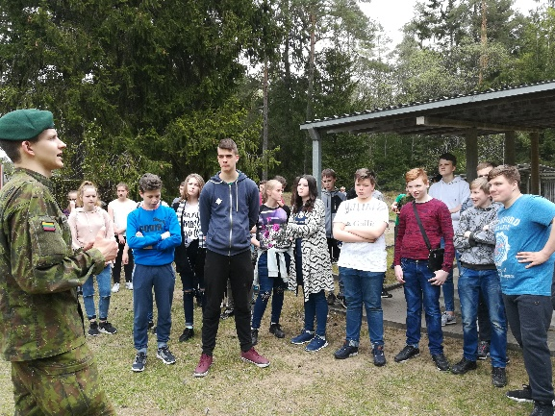
Atvirų durų dieną 5 a klasės mokiniai susipažino su kepėjo profesija, aplankė „kebabų rojų“, o 5 b ir 5 c klasės lankėsi Tauragės regiono keliuose ir miesto gaisrinėje.
6 a klasė vyko į Tauragės policijos komisariatą. Išklausė įdomių pasakojimų apie policininko kasdienybę, sužinojo, kur mokytis ir ko reikia, norint tapti policininku. Viešosios tvarkos skyriaus Prevencijos poskyrio viršininkas Voldemaras Knystautas pademonstravo ginklus, kuriuos naudoja policininkai. Galėjo juos apžiūrėti. Mokiniai pateikė daugybę klausimų ir džiaugėsi, kad turėjo puikią galimybę sužinoti apie policininko darbą.
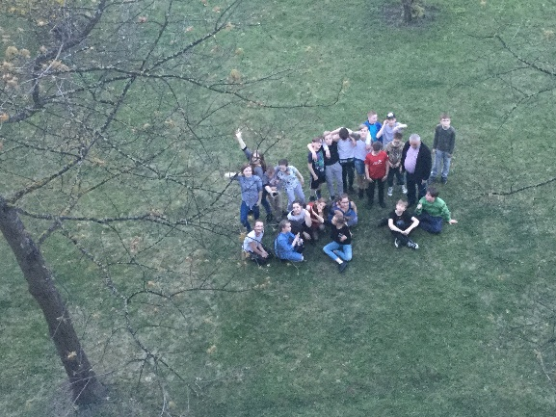
6 b klasės mokiniai su auklėtoja lankėsi Dominyko Šimkaus mamos darbovietėje Tauragės apylinkės teismo rūmuose. Mokinius pasitiko ir ekskursiją vedė atstovas ryšiams su visuomene Mindaugas Radvila. Jis supažindino su teismo darbuotojų funkcijomis, pademonstravo prokurorų, teisėjų ir advokatų mantijas ir regalijas. Parodė įvairias patalpas kur nagrinėjamos bylos, laikomi dokumentai, vyksta apklausos. Papasakojo apie teisėjo darbą, atsakinėjo į klausimus.
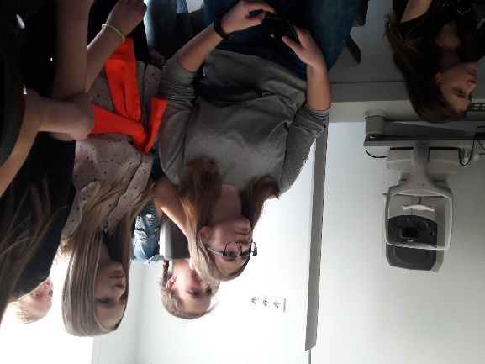
Septintokai važiavo į Lietuvos Didžiojo kunigaikščio Kęstučio motorizuotą pėstininkų batalioną, sužinojo, kad bataliono pagrindinė funkcija –išlaikyti aukštą parengtį dalyvaujant operacijose už Lietuvos ribų ir vykdant savo šalies gynybą, susipažino su bataliono istorija bei kario profesija, apžiūrėjo ginklus, išbandė treniruočių salę bei kliūčių ruožą. Grįžę kūrė trumpus filmukus apie išvyką, juos pristatė bei žaidė judriuosius žaidimus. Diena buvo pilna įspūdžių.
8 a klasės mokiniai vyko į policijos komisariatą, o 8 b – patraukė į įmonę UAB „Solregis“, kuri įsikūrusi Dariaus ir Girėno g. 20. Mokiniai susipažino su akių ligų diagnostika, oftalmologo profesija, pamatė akinių gamybos laboratoriją.
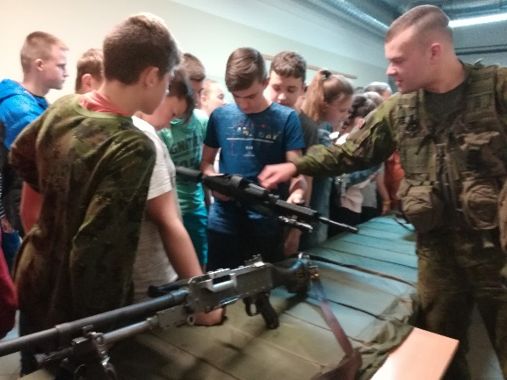
8 c klasės mokiniai ir klasės vadovė aplankė Tauragės teismo rūmus. Jų įspūdžius ir nuotaikas galite pamatyti https://photos.app.goo.gl/1pr7fKfEcL7Rcbo02
Ugdymo karjerai projektas tęsėsi mokykloje iki ryto. Grįžę iš tėvų darboviečių mokiniai kūrė pranešimus, filmus, dalijosi su savo amžiaus draugais, šoko diskotekoje, ieškojo lobio ir ... nemiegojo visą naktį.
UK koordinatorė Sigita Macienė

